RELATÓRIO TÉCNICO
Tarefa 4 — Identificação das Tabelas Utilizadas
AdventureWorksDW2025 • Power BI Desktop • Power Query
Projeto | Demonstração de Competência — Dashboard Analítico
Etapa | Fase 1 — Ambiente e entendimento do AdventureWorksDW
Fonte de dados | AdventureWorksDW2025 (SQL Server)
Status | Concluída
Objetivo: definir, justificar e documentar as tabelas que comporão o modelo analítico de vendas no Power BI.

1. Objetivo da tarefa
A tarefa teve como objetivo identificar as tabelas do AdventureWorksDW2025 que serão utilizadas no dashboard, mantendo o modelo focado no processo de vendas pela Internet. A seleção considerou as perguntas de negócio previstas para os KPIs, a necessidade de análise temporal, de clientes, de produtos e de territórios, além da organização dimensional recomendada para modelos analíticos no Power BI.
O escopo foi deliberadamente restrito às tabelas necessárias para o relatório, evitando importar áreas não relacionadas ao objetivo principal, como finanças corporativas, cotas de vendas, revendas e promoções específicas. Essa decisão reduz complexidade e facilita a modelagem, a criação de medidas DAX e a defesa do projeto.
2. Critérios adotados para a seleção
- Cobrir as métricas centrais de vendas, como receita, custo, margem, quantidade, pedidos e ticket médio.
- Permitir segmentação por período, produto, cliente e território.
- Preservar uma estrutura dimensional clara, separando tabelas de fato e dimensões.
- Evitar tabelas sem contribuição direta para os KPIs e análises planejadas.
- Manter o modelo simples o suficiente para facilitar a interpretação e a apresentação em sala.
3. Tabelas selecionadas
Tabela | Tipo | Papel no modelo | Principais análises
FactInternetSales | Fato | Tabela central do processo de vendas pela Internet. | Receita, custos, margem, quantidade, pedidos, ticket médio e datas da venda.
DimDate | Dimensão | Calendário analítico usado para organizar as vendas no tempo. | Ano, trimestre, mês, dia, evolução temporal e crescimento YoY.
DimCustomer | Dimensão | Descreve os clientes associados às vendas. | Clientes únicos, recorrência, perfil e relacionamento com geografia.
DimGeography | Dimensão | Fornece localização associada aos clientes. | País, estado/província, cidade e análises geográficas.
DimProduct | Dimensão | Descreve os produtos vendidos. | Produto, preço, cor, tamanho e desempenho individual.
DimProductSubcategory | Dimensão | Organiza produtos em subcategorias. | Comparações e agregações por subcategoria.
DimProductCategory | Dimensão | Nível superior da hierarquia de produtos. | Receita, volume e desempenho por categoria.
DimSalesTerritory | Dimensão | Representa territórios comerciais. | Receita, pedidos, clientes e desempenho por região/território.

4. Estrutura analítica resultante
A FactInternetSales será a tabela fato principal e concentrará as medidas quantitativas do processo de vendas. As demais tabelas fornecerão o contexto necessário para filtrar, agrupar e interpretar esses valores. Em termos conceituais, o modelo terá a seguinte organização:
 | DimDate
DimCustomer |  | FactInternetSales | DimProduct
DimGeography |  | DimSalesTerritory | DimProductSubcategory
 |  |  | DimProductCategory
Figura conceitual 1 — Organização das tabelas selecionadas para o modelo analítico.
4.1 Observação sobre o desenho do modelo
A estrutura não é um esquema em estrela totalmente desnormalizado. Existem relacionamentos entre dimensões, como Produto → Subcategoria → Categoria e Cliente → Geografia, formando características de snowflake (floco de neve). Esse desenho é compatível com o AdventureWorksDW e pode ser utilizado no Power BI, embora posteriormente seja possível simplificar algumas dimensões se isso melhorar a usabilidade do modelo.
4.2 Papel especial da DimDate
A FactInternetSales possui diferentes chaves de data, incluindo OrderDateKey, DueDateKey e ShipDateKey. A DimDate poderá assumir diferentes papéis conforme a análise. Para o modelo inicial, a relação principal será baseada na data do pedido (OrderDateKey), enquanto análises específicas de envio poderão utilizar ShipDateKey.
5. Relação com os KPIs planejados
Indicador / análise | Tabelas envolvidas
Receita Total / Lucro / Margem | FactInternetSales + DimDate
Quantidade de Pedidos / Ticket Médio | FactInternetSales
Unidades Vendidas | FactInternetSales + DimProduct
Clientes Únicos / Recorrência | FactInternetSales + DimCustomer
Crescimento YoY | FactInternetSales + DimDate
Prazo Médio de Envio | FactInternetSales + DimDate (datas de pedido e envio)
Análise por produto/categoria | DimProduct + DimProductSubcategory + DimProductCategory
Análise territorial/geográfica | DimSalesTerritory + DimGeography + DimCustomer

6. Evidência da seleção no Power Query
Após a conexão com o AdventureWorksDW2025, as oito consultas selecionadas foram abertas no Editor do Power Query. A captura abaixo registra a presença das tabelas definidas para o modelo e a visualização da FactInternetSales, confirmando que a fonte está acessível e pronta para a próxima etapa de revisão de colunas e tipos de dados.
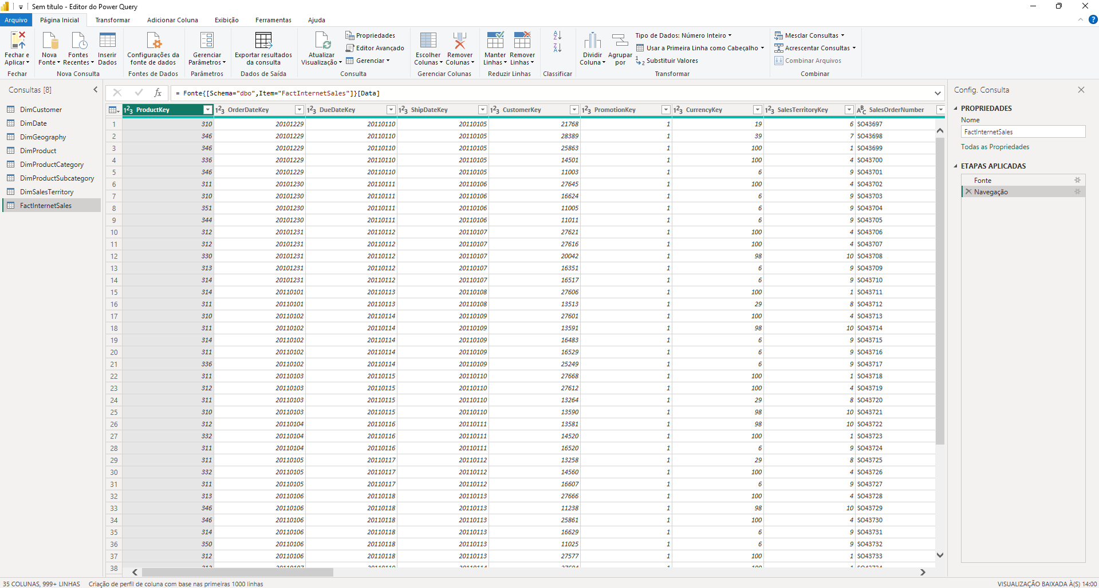
Figura 1 — Editor do Power Query com as oito tabelas selecionadas e a FactInternetSales em visualização.
7. Conclusão
A tarefa foi concluída com a definição de oito tabelas que atendem ao escopo analítico do dashboard. A FactInternetSales foi estabelecida como fato principal, enquanto DimDate, DimCustomer, DimGeography, DimProduct, DimProductSubcategory, DimProductCategory e DimSalesTerritory fornecerão os diferentes contextos de análise. A seleção cobre os KPIs planejados sem ampliar desnecessariamente o escopo do modelo.
A próxima atividade será revisar os campos dessas tabelas, manter os atributos necessários, conferir os tipos de dados e validar os relacionamentos no modelo do Power BI.
8. Referências
- MICROSOFT. Entenda o esquema em estrela e a importância para o Power BI. Microsoft Learn. https://learn.microsoft.com/pt-br/power-bi/guidance/star-schema
- MICROSOFT. Tutorial: do modelo dimensional ao relatório no Power BI Desktop. Microsoft Learn. https://learn.microsoft.com/pt-br/power-bi/create-reports/desktop-dimensional-model-report
- MICROSOFT. Diretrizes de modelagem do Power BI para o Power Platform. Microsoft Learn. https://learn.microsoft.com/pt-br/power-bi/guidance/powerbi-modeling-guidance-for-power-platform

